检斤员维护
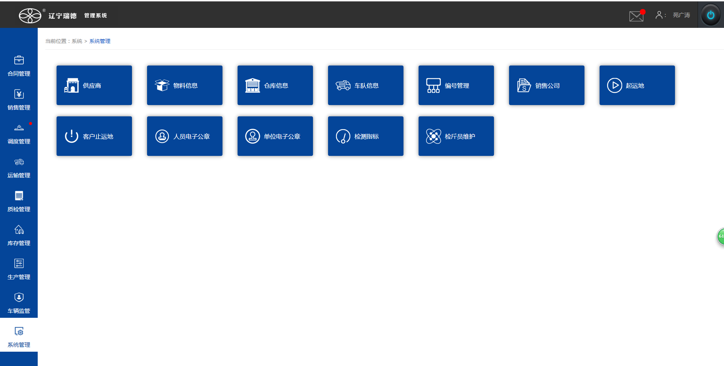
1点击‘系统管理’
2点击‘检斤员维护’
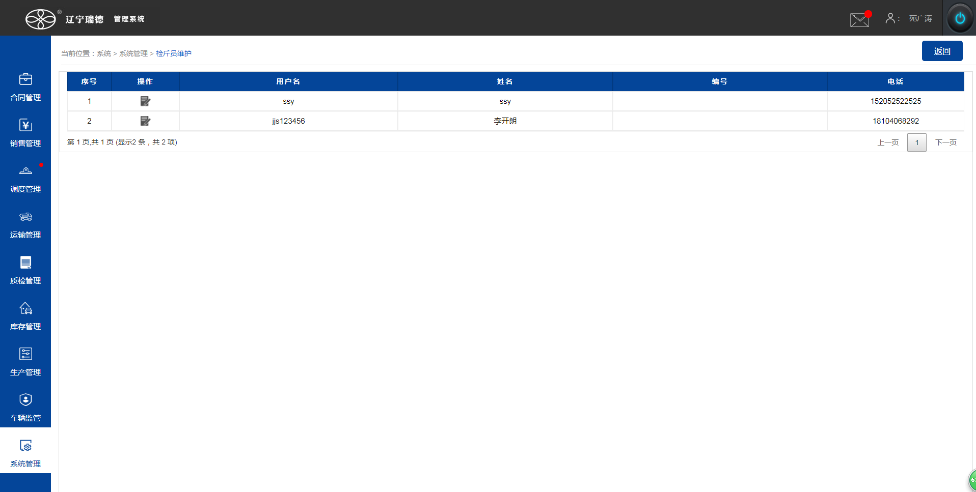
查询检斤员数据列表
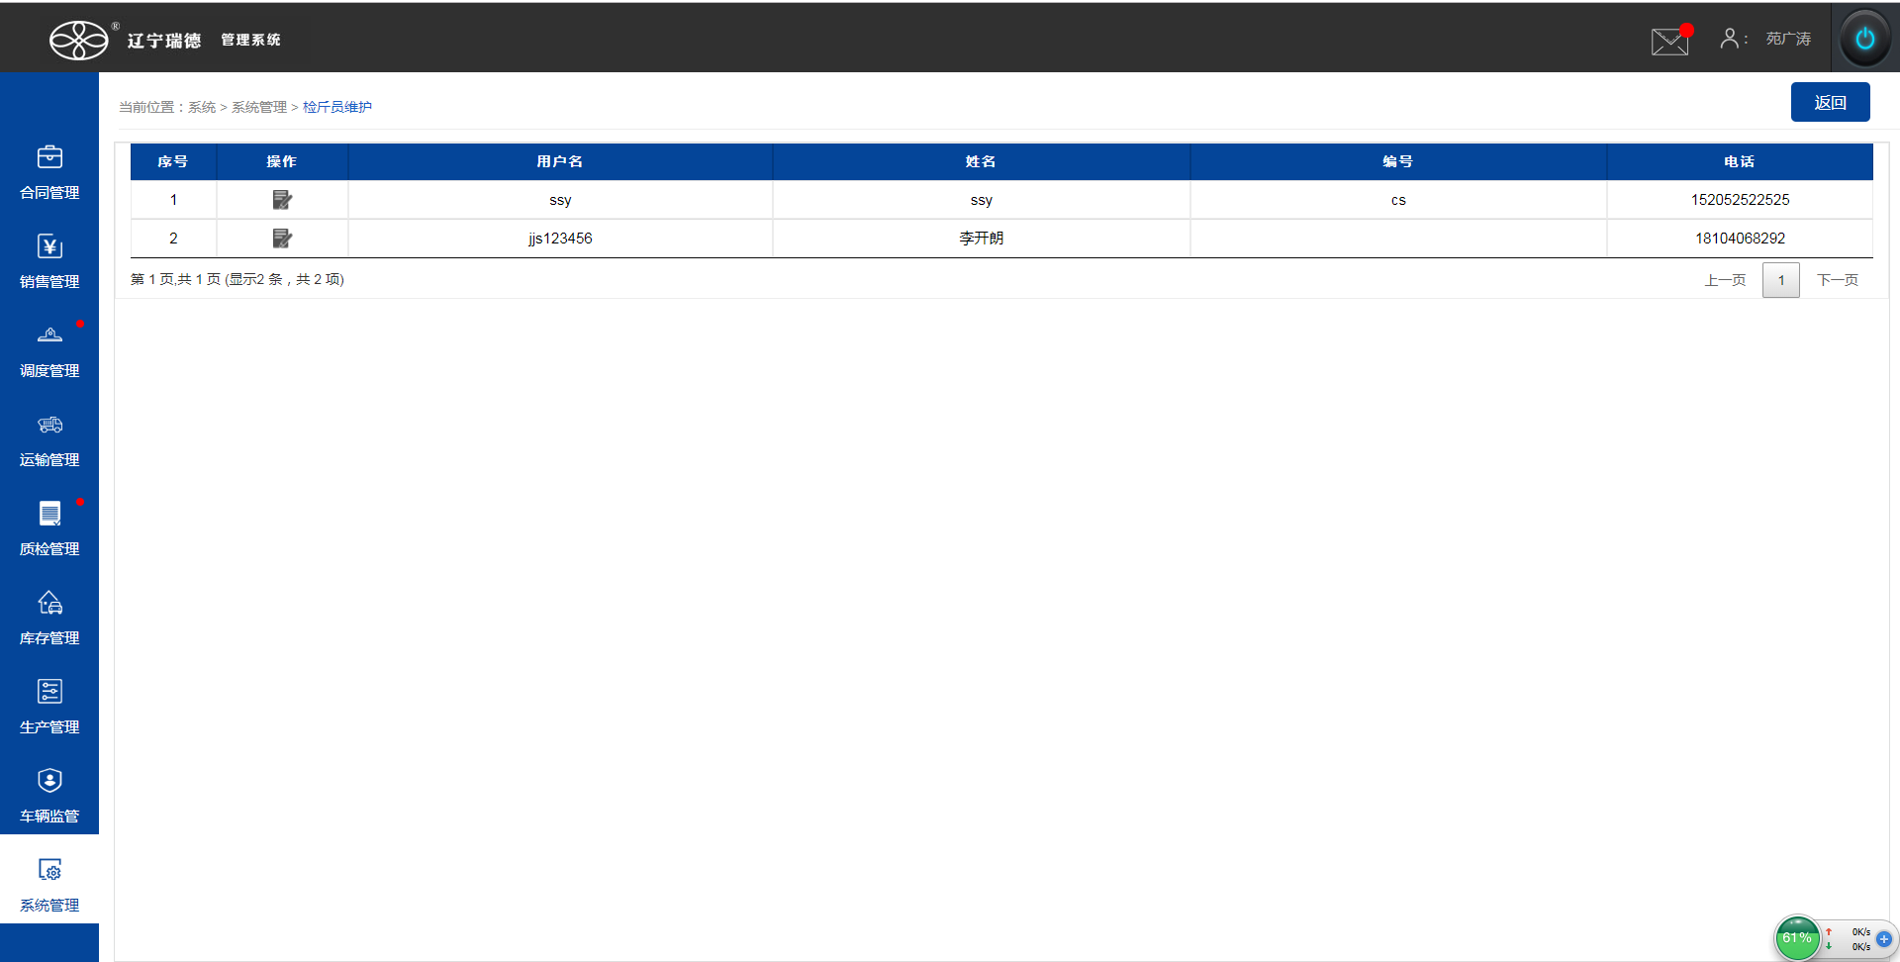
点击‘修改’按钮
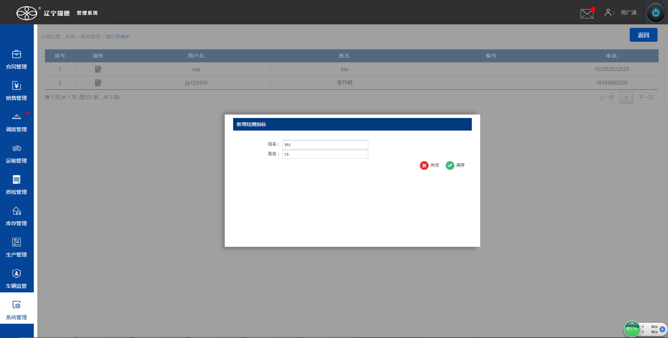
1填写别名
2点击‘保存’按钮
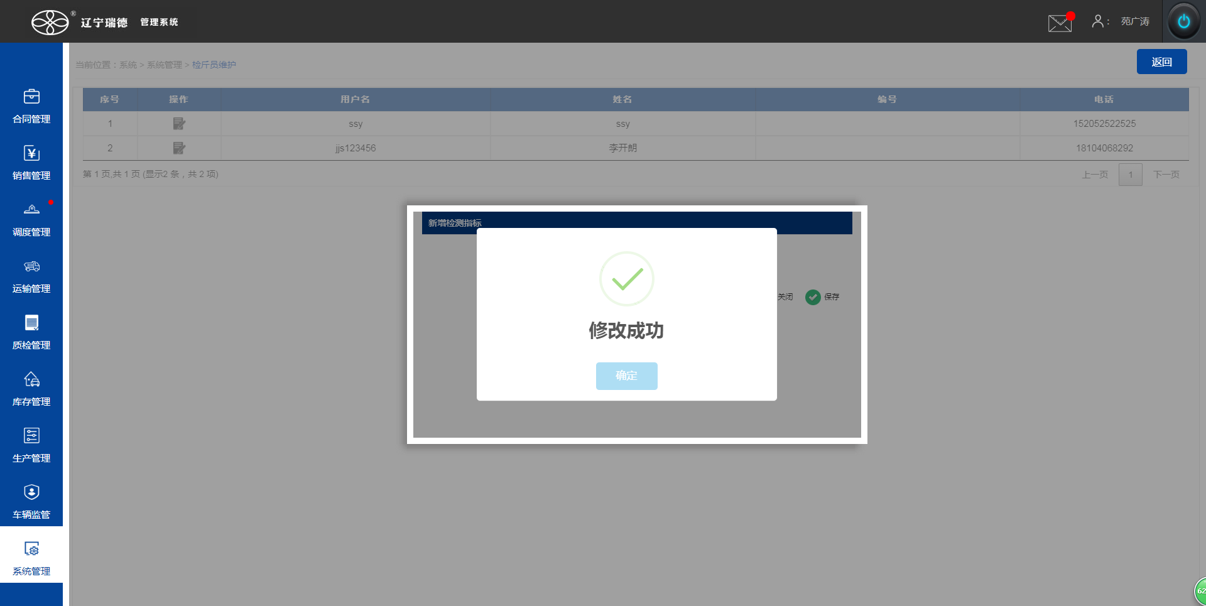
修改成功，点击‘确定’按钮
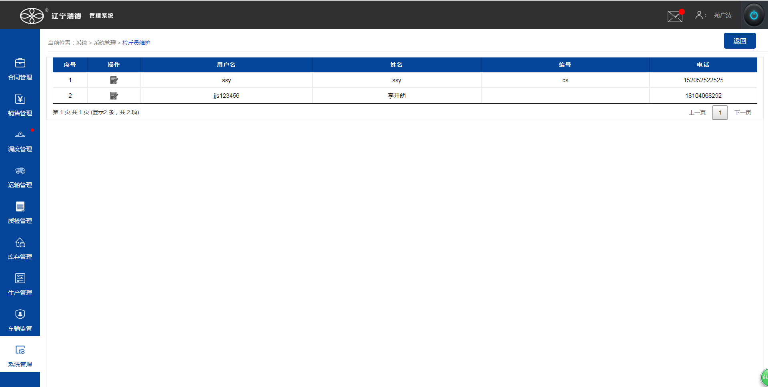
修改成功的检斤员数据

